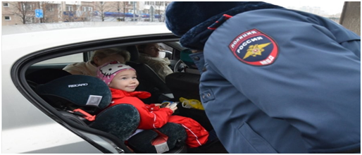

Несмотря на принимаемые меры, обстановка с детским дорожно-транспортным травматизмом на территории Новосибирской области остается напряженной. В текущем году уровень общего числа дорожно-транспортных происшествий с участием несовершеннолетних, а также погибших и раненых в них детей и подростков, остается достаточно высоким.

Наибольшую тревогу вызывают дорожно-транспортные происшествия с участием детей-пассажиров. Пренебрежительное отношение к средствам пассивной безопасности, не применение пассажирами ремней безопасности, детских удерживающих устройств, в случае ДТП характеризуется как правило, получением наиболее тяжелых травм. Основным видом ДТП, в которых страдают дети – пассажиры является столкновение. Так в текущем году на территории Новосибирской области зарегистрировано 15 дорожно-транспортных происшествий с участием детей, в которых 17 несовершеннолетних получили травмы различной степени. В прошлом году в Венгеровском районе в ДТП пострадали 2 несовершеннолетних. К основным причинам ДТП с детьми – пассажирами можно отнести несоблюдение очередности проезда, выезд на полосу встречного движения, расположения транспортных средств на проезжей части, неправильный выбор дистанции.

В целях повышения эффективности профилактического воздействия на нарушения, связанные с перевозкой детей - пассажиров, снижения тяжести последствий ДТП в период с 14 по 15 февраля 2019 года на районном уровне будет проводиться профилактическое мероприятие «Ребенок – пассажир!».